**Enrico Farizky Rustam**

**1301164263**

**IF-40-03**

## Rancangan Metode

Program ini akan mencari nilai paling minimum dari fungsi berikut dengan menggunakan algoritma Simulated Annealing :

$$f\left(x_{1}, x_{2}\right)= -\left|sin\left(x_{1}\right)cos\left(x_{2}\right)exp\left(\left|1-\frac{\sqrt{x_{1}^{2}+x_{2}^{2}}}{π}\right|\right)\right|$$

Dengan batasan $-10{≤x}_{1}≤10 dan-10{≤x}_{2}≤10$

**Langkah-langkah Simulated Annealing dan Screenshot:**

* Setting parameter seperti T1 untuk Tawal untuk suhu tinggi, T2 untuk Takhir untuk suhu rendah, alpha sebagai cooling rate, dan looping untuk pencarian dalam suatu suhu

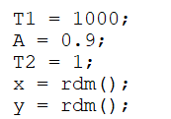

Import library

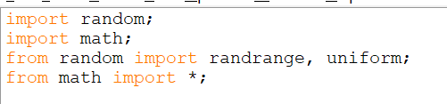

* Bangkitkan nilai random untuk x1, x2 sebagai x dan y currentstate

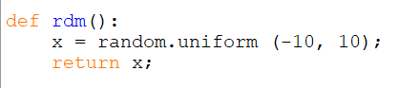

* AP

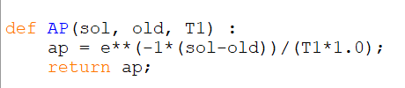

* Fungsi x, y currentstate dengan rumus yang ditentukan

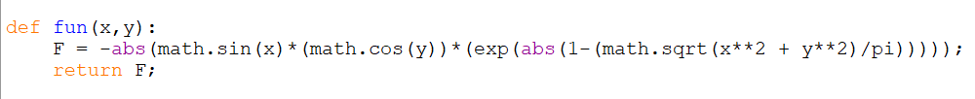

* Lakukan loop Tawal sampai Takhir
  + Inisiasi looping



* + Setting newstate(x1,y1) dengan bilangan random, lalu assign fungsi evaluasi ke newstate(x1).

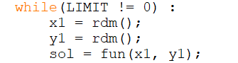

* + Assign x jika newstate(xBaru) lebih kecil atau lebih baik dari currentstate(old). Jika newstate(sol) lebih besar dari currentstate(old) maka proses looping dikurang dengan 1, untuk menandakan jika x Baru kembali ke state yang sebelumnya.

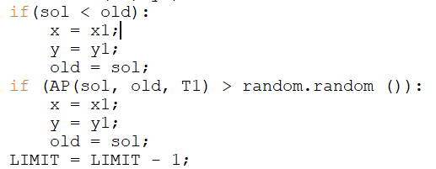

* + Jika proses looping telah berakhir maka terjadi proses cooling rate untuk mendinginkan suhu, yaitu dengan mengalikan Tawal dengan alpha, lalu di print out hasil nya

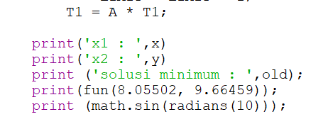

## Hasil Program dan Screenshot

